现代高效农业

梵净山农业园区建设紧紧围绕“创新、协调、绿色、开放、共享”的发展理念，按照山地特色高效农业发展的总体要求，实施“大生态、大健康、大文化”三大跨越工程为主平台，以主导产业发展为主线，以农业园区“扩容、提质、增量、景区化建设”为重点，逐步走出了一条“农业园区化、园区景区化、农旅一体化”具有梵净山特色的现代农业之路，取得了明显的建设成效。

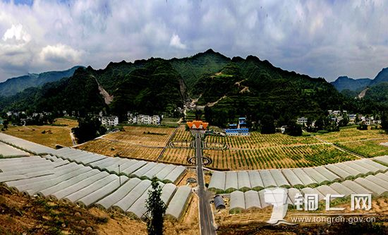

德江县高家湾现代高效农业示范园区

建成39个省级农业园区、50个市级农业园区、106个县级农业园区，实现了农业园区乡镇全覆盖。全市39个省级农业园区累计完成总投资329.9亿元、实现总产值314.19亿元；累计建成高标准种植业基地111.82万亩、出栏牲畜314.5万头（只）；建成园区主干道1875公里、机耕道1605公里、生产便道1955公里、沟渠（含管网）3458公里、温室大棚193.1万平方米、标准圈舍62.4万平方米、仓库（冷库）11.3万平方米；入园企业达到521家、农民合作社608家；园区从业农民达到61.99万人、覆盖贫困对象26.4万人。突出产品精深加工，引导支持园区和企业不断拓展农产品产业链，提高产品档次和质量，优化农产品区域布局和优势农产品生产基地的建设，提高农产品的综合利用、转化增值水平，提高农业综合效益。实施品牌化战略，积极开展“三品一标”和产地认证申报工作，出台了扶持名优农产品、著名商标和驰名商标创建的奖励政策。获得驰名商标2个、著名商标8个、“三品一标”认证数达203个，培育了“梵净山茶”、石阡苔茶、沿河空心李等区域性公共品牌和特色品牌。

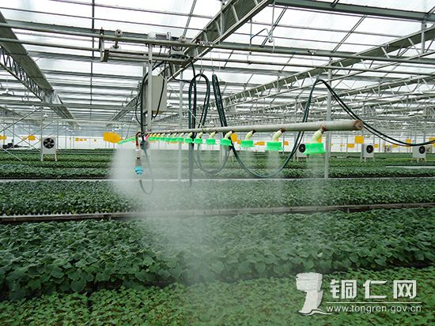

江口县闵孝设施农业示范园区水培蔬菜

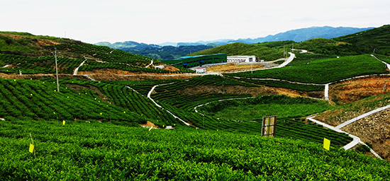

思南县张家寨现代生态茶示范园区

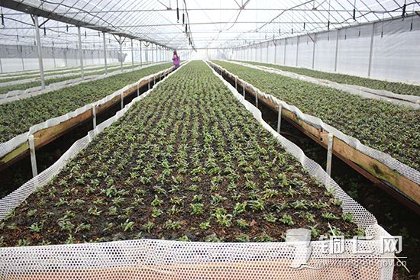

松桃县长兴中药材产业示范园区铁皮石斛育苗床

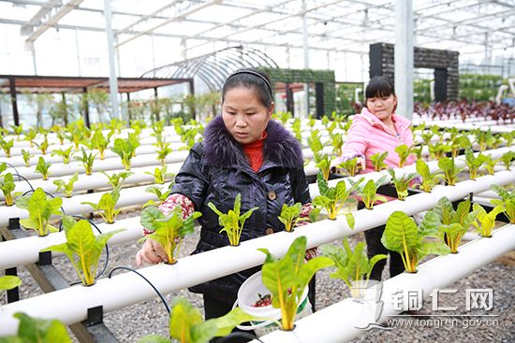

玉屏县油茶产业示范园区—蔬菜无土栽培